Laporan Hasil Tindak Lanjut Pelaksanaan
Survei Kepuasan Masyarakat
Periode 2022

KECAMATAN JATIYOSO

BAB I
PENDAHULUAN

Latar Belakang
Dalam laporannya, World Bank menjelaskan bahwa pelayanan publik yang berkualitas hanya dapat dicapai jika ekspektasi dan kebutuhan dari pengguna layanan diakomodir dalam proses penyediaan pelayanan. Hal ini juga sejalan dengan salah satu asas dari penyelenggaraan pelayanan publik yang tertulis dalam Undang - Undang Nomor 25 Tahun 2009 tentang Pelayanan Publik yaitu asas partisipatif. Asas partisipatif selanjutnya diatur dalam bab khusus Pengikutsertaan Masyarakat dalam Penyelenggaraan Pelayanan Publik pada Peraturan Pemerintah Nomor 96 tahun 2012 tentang Pelaksanaan Undang - Undang Nomor 25 Tahun 2009 tentang Pelayanan Publik.
Selanjutnya, Kementerian Pendayagunaan Aparatur Negara dan Reformasi Birokrasi (Kementerian PANRB) sebagai pembina pelayanan publik nasional telah merumuskan berbagai instrumen pengikutsertaan masyarakat dalam pelayanan publik untuk menilai kinerja penyelenggara pelayanan publik. Salah satu instrumen tersebut adalah Survei Kepuasan Masyarakat (SKM) yang lebih lanjut diatur dalam Peraturan Menteri Pendayagunaan Aparatur Negara dan Reformasi Birokrasi Nomor 14 Tahun 2017 tentang Pedoman Penyusunan Survei Kepuasan Masyarakat Unit Penyelenggara Pelayanan Publik. Survei Kepuasan Masyarakat merupakan kegiatan pengukuran secara komprehensif tentang tingkat kepuasan masyarakat terhadap kualitas layanan yang diberikan oleh penyelenggara pelayanan publik.
Terdapat beberapa tujuan dari pelaksanaan SKM. Pertama, untuk mendorong partisipasi masyarakat sebagai pengguna layanan dalam menilai kinerja penyelenggara pelayanan. Kedua, mendorong penyelenggara pelayanan menjadi lebih inovatif dalam menyelenggarakan pelayanan publik. Terakhir, untuk mengukur kecenderungan tingkat kepuasan masyarakat terhadap pelayanan publik. Untuk mencapai berbagai tujuan tersebut, maka Kantor Kecamatan Jatiyoso perlu menyusun rencana tindak lanjut dan laporan hasil tindak lanjut sesuai dengan peraturan yang berlaku. Hal ini dimaksudkan agar proses continuous improvement dalam proses layanan publik dapat dipastikan dan pada akhirnya terjadi peningkatan kualitas pelayanan publik.

BAB II
DESKRIPSI RENCANA TINDAK LANJUT

Hasil survei kepuasan masyarakat oleh Kantor Kecamatan Jatiyoso periode 2022 menunjukkan angka yang sangat beragam pada berbagai unsur pelayanan seperti dapat terlihat pada tabel di bawah ini:
Tabel 1. Ringkasan Hasil SKM Periode 2022
No | Unsur | IKM | Mutu Layanan
1 | Persyaratan | 3,198 | B
2 | Sistem, Mekanisme, dan Prosedur | 3,19 | B
3 | Waktu Penyelesaian | 3,008 | C
4 | Biaya/Tarif | 3,826 | A
5 | Produk, Spesifikasi, dan Jenis Pelayanan | 3,165 | B
6 | Kompetensi Pelaksana | 3,116 | B
7 | Perilaku Pelaksana | 3,182 | B
8 | Penanganan Pengaduan, Saran, dan Masukan | 3,05 | C
9 | Sarana dan Prasarana | 3,653 | B

Berkaca pada data di atas, dapat terlihat beberapa unsur yang memerlukan intervensi lanjutan karena rendahnya angka IKM pada unsur tersebut. Oleh karena itu, perlu disusun sebuah rencana tindak lanjut perbaikan terhadap unsur-unsur dengan nilai rendah. Untuk memastikan rencana tindak lanjut dapat diimplementasikan dan ditindaklanjuti dengan baik, maka perlu disusun skala prioritas perbaikan unsur yang terdiri dari 3 unsur dengan nilai terendah. Kerangka rencana tindak lanjut dari ketiga unsur tersebut, dapat terlihat pada tabel di bawah ini:
Tabel 2. Rencana Tindak Lanjut Pelaksanaan SKM
No | Prioritas Unsur | Program/  Kegiatan | Waktu |  |  |  | Penanggung Jawab
 |  |  | TW 1 | TW 2 | TW 3 | TW 4
1 | Persyaratan | 1.1 Memberikan sosialisasi pada masyarakat terkait pelayanan EKTP & KK melalui Media eloktronik dan Non- Elekronik | v | v | v | v | Kecamatan Jatiyoso
 |  | 1.2 Penambahan loket layanan | v | v | v | v | Kecamatan Jatiyoso
2 | Waktu Pelayanan | Monitoring dan evaluasi terhadap pelayanan | v | v | v | v | Kecamatan Jatiyoso
3 | Prosedur | Penyesuaian SOP dengan peraturan perundang-undangan | v | v | v | v | Kecamatan Jatiyoso

BAB III
REALISASI RENCANA TINDAK LANJUT

Berdasarkan rencana tindak lanjut yang telah disusun, maka implementasi yang telah dilaksanakan adalah sebagai berikut:
No | Rencana Tindak Lanjut | Apakah RTL Telah Ditindaklanjuti (Sudah/Belum) | Deskripsi Tindak Lanjut (Mohon Dijabarkan) | Dokumentasi Kegiatan | Tantangan/Hambatan
1. Persyaratan | 1.1 Memberikan sosialisasi pada masyarakat terkait pelayanan | SUDAH | Memberikan Sosialisasi pada Masyarakat terkait Pelayanan Memalului Media eloktronik dan Non- Elekronik  website kecamatan jatiyoso  https://jatiyoso.karanganyarkab.go.id/ | 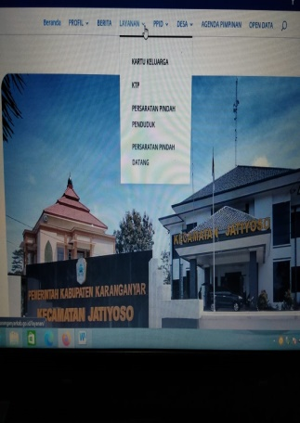 | Perlunya merubah persepsi masyarakat/ penguna layanan yang masih persyaratan hanyalah sebagai formalitas dalam pelayanan.
 | 1.2 Penambahan loket layanan | SUDAH | Penambahan loket layanan agar masyarakat tidak kebingunan saat ingin merubah data atau perbaharuan KK dan KPT | 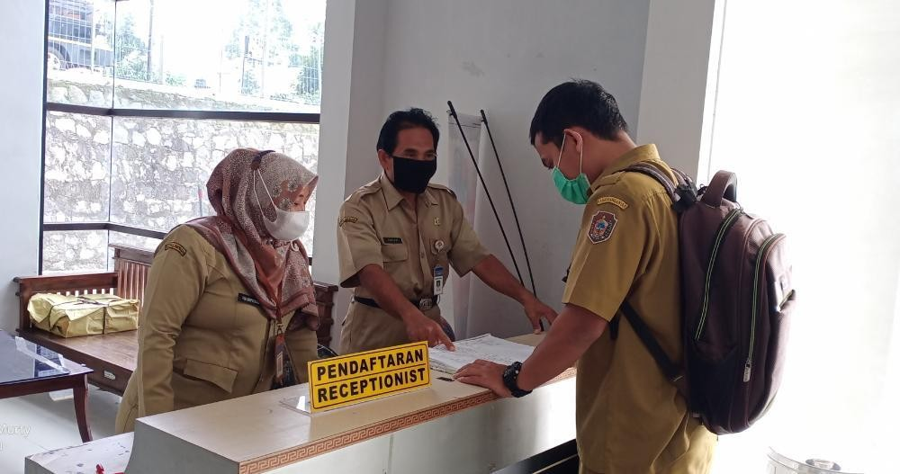
2. Waktu Pelayanan | 2.1 Monitoring dan evaluasi terhadap pelayanan | SUDAH | Monitoring atau evaluasi agara pelayanan di Kecamatan Jatiyoso bisa maximal | 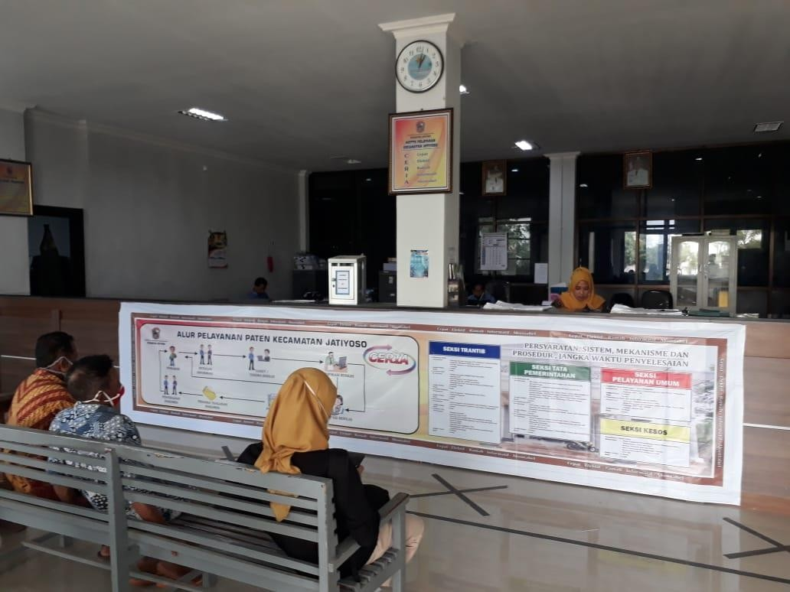
3. Prosedur | 3.1 Penyesuaian SOP dengan peraturan perundang-undangan | SUDAH | Bersadarkan keputusan Camat Jatiyoso Nomor : 067 / 32.2 Tahub 2023 tentang standar oprasional prosedur pelayanan pada Kecamatan Jatiyoso selaku pengguna anggaran | 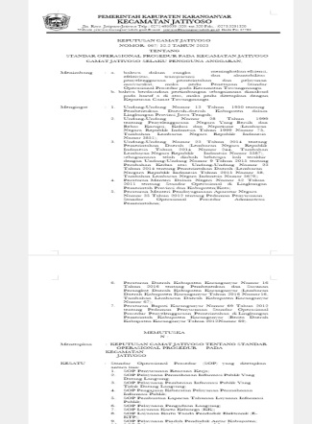

BAB IV
KESIMPULAN

Berdasarkan data-data dalam pelaksanaan tindak lanjut tersebut, sekiranya dapat ditarik beberapa
kesimpulan yaitu:
- Kecamatan Jatiyoso telah menindaklanjuti rencana tindak lanjut sebanyak 81.55% (prosentase dihitung dari realisasi tindak lanjut/jumlah rencana tindak lanjut X 100%)
- Masih terdapat rencana tindak lanjut yang belum ditindaklanjuti karena beberapa alasan, yaitu:
Alasan tidak dilakukan revisi SOP tersebut karena dengan pertimbangan bahwa SOP 2023 masih relevan.
- Guna memastikan RTL tetap terimplementasi, maka perlu disusun berbagai strategi untuk mengatasi permasalahan yang ada. Strategi yang dikembangkan untuk mengatasi masalah tersebut, dan mendorong diimplementasikannya RTL antara lain:

No | RTL | Strategi Penyelesaian | Target Waktu Penyelesaian | Penanggung Jawab | Stakeholder Terkait
1 | SOP | Evaluasi Berkala |  | Kecamatan Jatiyoso
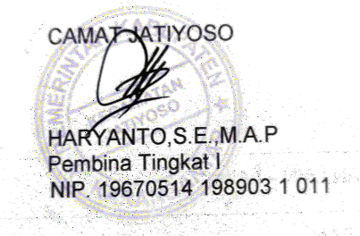
Jatiyoso, 4 Desember 2023

